СОБРАНИЕ ДЕПУТАТОВ  УРМАРСКОГО  МУНИЦИПАЛЬНОГО ОКРУГА ЧУВАШСКОЙ РЕСПУБЛИКИ  ПЕРВОГО СОЗЫВА  РЕШЕНИЕ  01.08.2023 № С-14/4  пос.Урмары |  | Ч+ВАШ РЕСПУБЛИКИН  ВАРМАР МУНИЦИПАЛЛĂ  ОКРУГĔН ПĔРРЕМĔШ  СУЙЛАВРИ ДЕПУТАЧ/СЕН ПУХĂВĔ  ЙЫШ+НУ  01.08.2023 № С-14/4  Вармар поселок\

О внесении изменений в Правила землепользования и застройки Арабосинского сельского поселения Урмарского района Чувашской Республики

В целях обеспечения интересов населения, в соответствии со статьями 30, 31, 33, 46 Градостроительного кодекса Российской Федерации, п.26 ст.10 Закона Чувашской Республики от 18.10.2004 № 19 «Об организации местного самоуправления в Чувашской Республике», руководствуясь п.4 ч.2 ст.20, п.6 ч.4 ст.36 Устава Урмарского муниципального округа,
Собрание депутатов Урмарского муниципального округа Чувашской Республики решило:
1. Внести в Правила землепользования и застройки Арабосинского сельского поселения, утвержденные решением Собрания депутатов Арабосинского сельского поселения от 21.12.2017 года № 62 (далее – Правила) следующие изменения:
1) на карте градостроительного зонирования:
1.1. Изменить территориальную зону СХ-1 – Зону сельскохозяйственных угодий в составе земель сельскохозяйственного назначения на территориальную зону «СХ-2 – Зона сельскохозяйственных предприятий» в отношении земельного участка с кадастровым номером 21:19:160401:165;
1.2. Изменить территориальную зону СХ-1 – Зону сельскохозяйственных угодий в составе земель сельскохозяйственного назначения на территориальную зону «П-1 – Зона производственно-коммунальных объектов» земельные участки с кадастровыми номерами 21:19:170102:2255, 21:19:160801:629, 21:19:160801:625.
2) Утвердить прилагаемые к настоящему решению графические изображения изменений, вносимых в карту градостроительного зонирования территории Арабосинского сельского поселения.
2. В ч.11 ст.30 Правил слова «не менее одного месяца и не более трех месяцев» заменить словами «не менее 14 дней и более тридцати дней».
3. В ч.5 ст.31 Правил слова «не менее 2 и не более 4 месяцев» заменить словами «не более одного месяца».
4. Часть 6 статьи 31 Правил изложить в следующей редакции:
«6. В случае подготовки изменений в правила землепользования и застройки в части внесения изменений в градостроительный регламент, установленный для конкретной территориальной зоны, а также в случае подготовки изменений в правила землепользования и застройки в связи с принятием решения о комплексном развитии территории, общественные обсуждения или публичные слушания по внесению изменений в правила землепользования и застройки проводятся в границах территориальной зоны, для которой установлен такой градостроительный регламент, в границах территории, подлежащей комплексному развитию.».
5. Сектору цифрового развития и информационного обеспечения администрации Урмарского муниципального округа опубликовать настоящее решение в периодическом печатном издании «Урмарский Вестник» и разместить на официальном сайте администрации Урмарского муниципального округа.
6. Настоящее решение вступает в силу со дня его официального опубликования.

Председатель Собрания депутатов
Урмарского муниципального округа
Чувашской Республики Ю.А. Иванов

Врио главы Урмарского муниципального
округа Чувашской Республики Н.А.Павлов

Степанов Леонид Владимирович
8 (835 44)2-10-20

Графическое изображение карты градостроительного зонирования территории Арабосинского сельского поселения по п. 1.1.
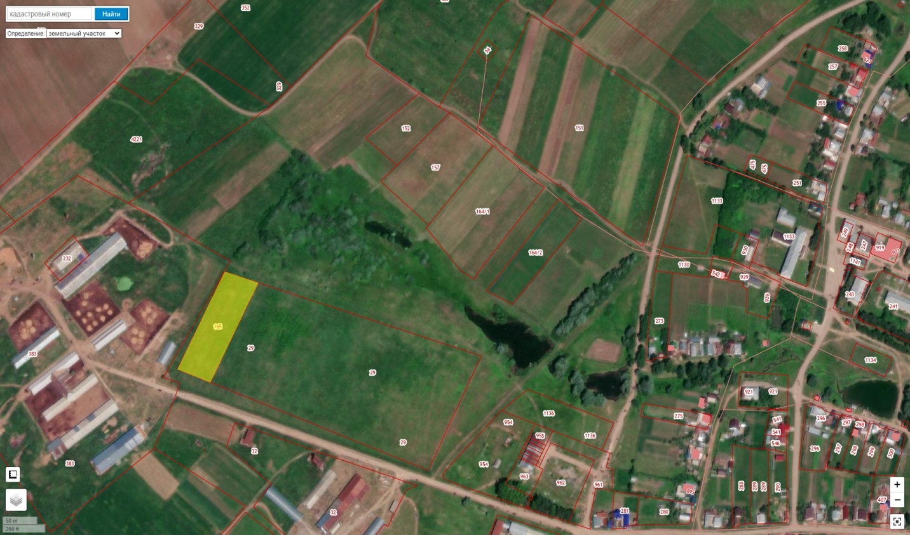

Графическое изображение карты градостроительного зонирования территории Арабосинского сельского поселения по п. 1.2.
